# Инспектор Сюжетной Точности (ИСТ) (Трекер проблем)

Программа для отслеживания работы над телевизионным сюжетом и возникающих во время неё ошибок в реальном времени.

*Тип интерфейса: Графический*

*Целевое разрешение: 800x600 - 1920x1080*

## Функции

* Навигация между несколькими экранами:
  + Главный экран
  + Проблемы проекта
  + Создание новой проблемы проекта

## Описание экранов

### Главный экран

Главный экран открывается при запуске программы. На нём представлены все проекты, над которыми идёт работа, в виде списка. У всех проектов есть:

* Иконка, демонстрирующая статус проекта[1]*
* Название проекта (До 80 символов)
* Метки проекта
* Описание проекта (переполнение скрыто)
* progress bar, демонстрирующий ход работы
* Счётчик решённых проблем (Число)
* Счётчик оставшихся проблем (Число)
* Таймер

Пример:

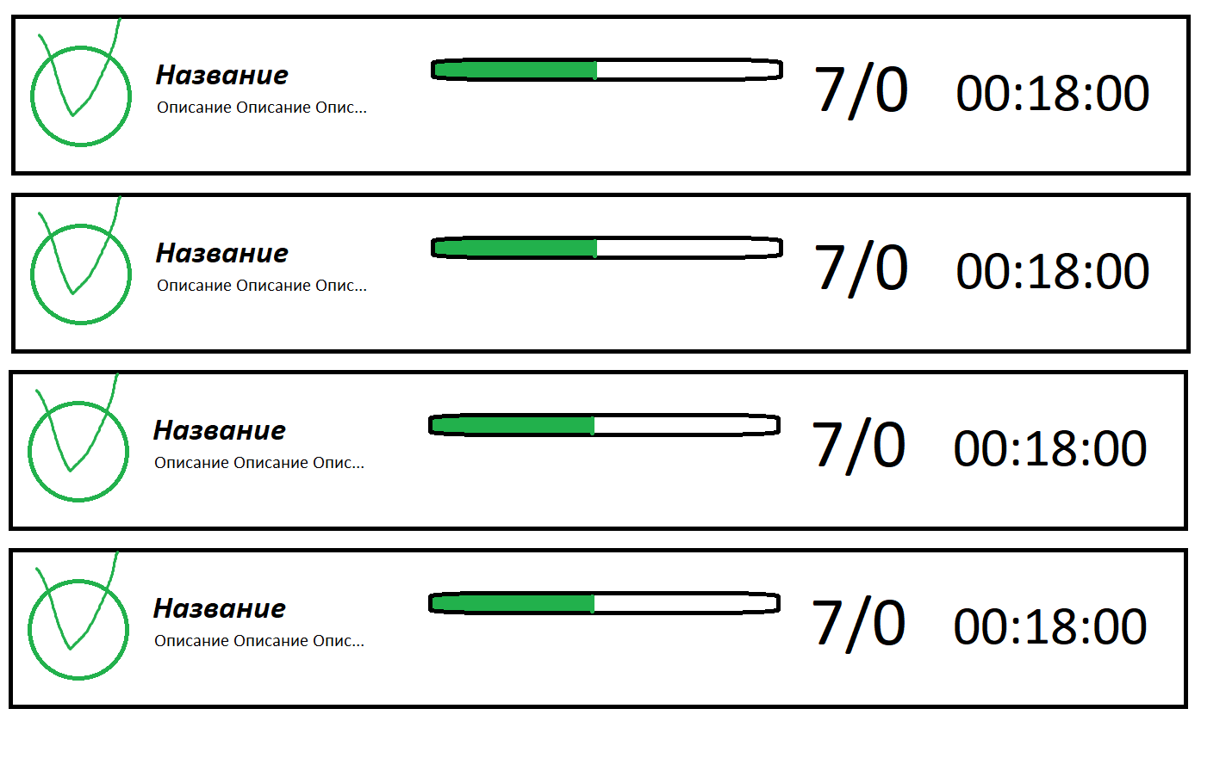

Из главного экрана можно перейти на проблемы проекта.

### Проблемы проекта

Реализовать 2 вида окна: «Просмотр», «Редактирование». В окне разместить кнопку для переключения режимов.

Окно содержит: демонстрацию работников, работающих над проектом, и проблем проекта. Работника можно исключить, добавить или изменить роль[2]*. Проблемы проекта демонстрируются в виде списка. Каждая проблема содержит:

* Иконка статуса. Статус можно быстро изменить*
* Название
* Описание
* Тип

Также можно создать проблему или редактировать существующую, при этом открывается экран создания новой проблемы проекта.

### Создание новой проблемы проекта

Форма редактирования полей проблемы. Форма содержит поля для редактирования:

* Статус (Выбор из выпадающего списка)
* Название (Текст до 100 символов)
* Описание (Текст неограниченной длинны)
* Тип (Выбор из выпадающего списка)

1. * Возможные значения: «Ожидает», «В работе», «Отложено», «Требуется вмешательство», «Готово», «Отменено», «Другое». По окончанию разработки интерфейса все иконки выгрузить в отдельные файлы.
2. * Только в виде окна «Редактирование»